Lightning kills 27 cattle near Stoffberg [South Africa]
21 November 2021

https://mobserver.co.za/150967/weerlig-slaan-27-beeste-dood-naby-stoffberg
Lightning not only killed two young soccer players at Ermelo over the weekend, but also 27 cattle.
The incident took place late Saturday afternoon on the farm Klipspruit near Stoffberg.

The lightning left clear marks on the cattle carcasses

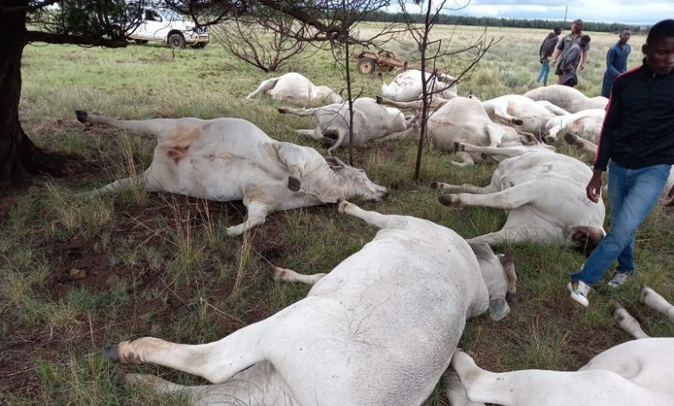

Weerlig slaan 27 beeste dood naby Stoffberg
21 November 2021

https://mobserver.co.za/150967/weerlig-slaan-27-beeste-dood-naby-stoffberg

Die voorval het laat Saterdagmiddag op die plaas Klipspruit naby Stoffberg plaasgevind.
Weerlig het nie net twee jong sokkerspelers die naweek op Ermelo doodgeslaan nie, maar ook 27 beeste.
Die voorval het laat Saterdagmiddag op die plaas Klipspruit naby Stoffberg plaasgevind.

